Задание на лабораторную работу 1
по дисциплине “Безопасность ОС”

Тема: написание скриптов на bash

Работа с ОС Linux подразумевает навыки владения командным интерпретатором (bash, ksh, csh итд). Работая с консолью, можно получить практически любую информацию об ОС, а также выполнить с ней любые действия в части тонкой настройки, работы с сетью, манипуляций с файлами итд. При этом нет никакой зависимости пользователя от типа графического интерфейса ОС и даже от наличия графического интерфейса в принципе.
С учетом того, что Linux может быть запущен и на маломощных ПК, когда ресурсы ограничены, работа из консоли является в прямом смысле слова спасением в части экономии ресурсов и оптимизации быстродействия системы.
Итак, если говорить о командной строке, она позволяет выполнить несколько команд за один раз, введя их через точку с запятой:
pwd ; whoami
На самом деле, если вы опробовали это в своём терминале, ваш первый bash-скрипт, в котором задействованы две команды, уже написан. Работает он так. Сначала команда pwd выводит на экран сведения о текущей рабочей директории, потом команда whoami показывает данные о пользователе, под которым вы вошли в систему.
Используя подобный подход, вы можете совмещать сколько угодно команд в одной строке.
Командная строка — отличный инструмент, но команды в неё приходится вводить каждый раз, когда в них возникает необходимость. Что если записать набор команд в файл и просто вызывать этот файл для их выполнения? Собственно говоря, тот файл, о котором мы говорим, и называется сценарием командной строки.
Базовые понятия о bash-скрипте.
Создайте пустой файл с использованием команды touch.
touch <filename>
В его первой строке нужно указать, какую именно оболочку мы собираемся использовать для интерпретации (или выполнения) нашего скрипта. Нас интересует bash, поэтому первая строка файла будет такой:
#!/bin/bash
В других строках этого файла символ решётки используется для обозначения комментариев, которые оболочка не обрабатывает.
Иными словами: если в теле скрипта будет строка типа
#this is comment
то интерпретатор bash обращать внимание на эту строку не будет.
Однако, первая строка — это особый случай, здесь решётка, за которой следует восклицательный знак и путь к bash (который по умолчанию: /bin/bash), указывают системе на то, что сценарий создан именно для bash.
Команды оболочки отделяются знаком перевода строки, комментарии выделяют знаком решётки. Вот как это выглядит:
#!/bin/bash
# This is a comment
pwd
whoami
Тут, так же, как и в командной строке, можно записывать команды в одной строке, разделяя точкой с запятой. Однако, если писать команды на разных строках, файл легче читать. В любом случае оболочка их обработает.

Делаем файл исполняемым.
Сохраните файл, дав ему имя myscript, и работа по созданию bash-скрипта почти закончена. Сейчас осталось лишь сделать этот файл исполняемым, иначе, попытавшись его запустить, вы столкнётесь с ошибкой Permission denied.
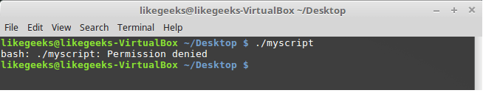
Попытка запуска файла сценария с неправильно настроенными разрешениями
Сделаем файл исполняемым.
Это достигается установкой разрешения на выполнение. Используем команду chmod, предназначенную для задания разрешений на чтение/запись/выполнение файла.
chmod +x ./myscript
Теперь попытаемся его выполнить:
./myscript
После настройки разрешений всё работает как надо.
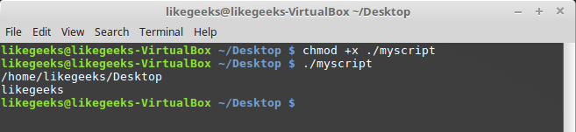
Успешный запуск bash-скрипта

Вывод текста на экран
Для вывода текста в консоль Linux применяется команда echo. Воспользуемся знанием этого факта и отредактируем наш скрипт, добавив пояснения к данным, которые выводят уже имеющиеся в нём команды:
#!/bin/bash
# our comment is here
echo "The current directory is:"
pwd
echo "The user logged in is:"
whoami
Вот что получится после запуска обновлённого скрипта.
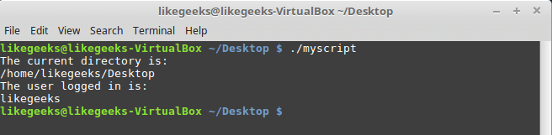
Вывод сообщений из скрипта
Теперь мы можем выводить поясняющие надписи, используя команду echo.

Применение переменных
Переменные позволяют хранить в файле сценария информацию, например — результаты работы команд для использования их другими командами.
Нет ничего плохого в исполнении отдельных команд без хранения результатов их работы, но возможности такого подхода весьма ограничены.
в bash-скриптах существуют два типа переменных.
- Переменные среды
- Пользовательские переменные

Переменные среды
Иногда в командах оболочки нужно работать с некими системными данными. Вот, например, как вывести домашнюю директорию текущего пользователя:
#!/bin/bash
# display user home
echo "Home for the current user is: $HOME"
В данном примере мы использовали $HOME – системную переменную или переменную среды, которая задана в ОС по умолчанию
Обратите внимание на то, что мы можем использовать системную переменную $HOME внутри двойных кавычек, это не помешает системе её распознать. Вот что получится, если выполнить вышеприведённый сценарий.
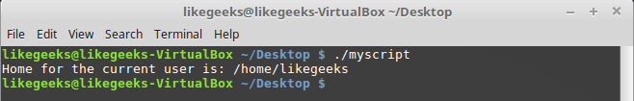
Использование переменной среды в сценарии
Экранирование
А что если надо вывести на экран именно значок доллара? Попробуем так:
echo "I have $1 in my pocket"
Система обнаружит знак доллара в строке, ограниченной кавычками, и решит, что мы сослались на переменную. Скрипт попытается вывести на экран значение переменной $1, обнаружит, что эта переменная нигде не задана и выдаст ошибку.
В подобной ситуации поможет использование механизма экранирования – применения управляющего символа, обратной косой черты, перед знаком доллара:
echo "I have \$1 in my pocket"
Теперь сценарий выведет именно то, что ожидается.
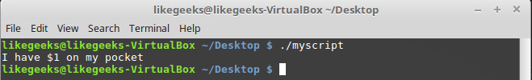
Использование управляющей последовательности для вывода знака доллара

Пользовательские переменные
В дополнение к переменным среды, bash-скрипты позволяют задавать и использовать в сценарии собственные переменные. Подобные переменные хранят значение до тех пор, пока не завершится выполнение сценария.
Как и в случае с системными переменными, к пользовательским переменным можно обращаться, используя знак доллара:
#!/bin/bash
# testing variables
grade=5
person="Adam"
echo "$person is a good boy, he is in grade $grade"
Вот что получится после запуска такого сценария.
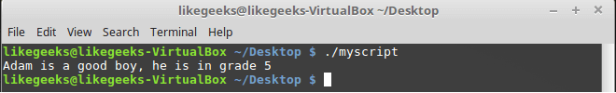
Пользовательские переменные в сценарии

Подстановка команд
Одна из самых полезных возможностей bash-скриптов — это возможность извлекать информацию из вывода результатов выполнения команд и назначать её переменным, что позволяет использовать эту информацию где угодно в файле сценария.
Сделать это можно двумя способами.
- С помощью значка обратного апострофа «`»
- С помощью конструкции $()
Используя первый подход, проследите за тем, чтобы вместо обратного апострофа (крайняя левая и вторая сверху кнопка на клавиатуре) не ввести одиночную кавычку. Команду нужно заключить в два таких значка:
mydir=`pwd`
При втором подходе то же самое записывают так:
mydir=$(pwd)
А скрипт, в итоге, может выглядеть так:
#!/bin/bash
mydir=$(pwd)
echo $mydir
В ходе его работы вывод команды pwdбудет сохранён в переменной mydir, содержимое которой, с помощью команды echo, попадёт в консоль.
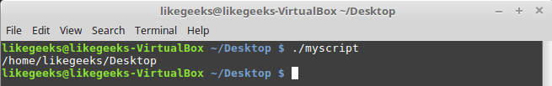
Скрипт, сохраняющий результаты работы команды в переменной

Математические операции
Для выполнения математических операций в файле скрипта можно использовать конструкцию вида $((a+b)):
#!/bin/bash
var1=$(( 5 + 5 ))
echo $var1
var2=$(( $var1 * 2 ))
echo $var2

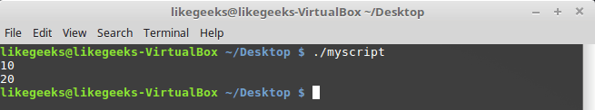
Математические операции в сценарии

Управляющая конструкция if-then
В некоторых сценариях требуется управлять потоком исполнения команд. Например, если некое значение больше пяти, нужно выполнить одно действие, в противном случае — другое. Здесь нам поможет управляющая конструкция if-then. В наиболее простом виде она выглядит так:
if команда
then
команды
fi
рабочий пример:
#!/bin/bash
if pwd
then
echo "Path is true"
fi
В данном случае, если выполнение команды pwd завершится успешно, в консоль будет выведен текст «it works».
Воспользуемся имеющимися у нас знаниями и напишем более сложный сценарий. Скажем, надо найти некоего пользователя в файле, содержащем сведения о пользователях ОС (/etc/passwd), и если найти его удалось, сообщить о том, что он существует.
#!/bin/bash
user=likegeeks
if grep $user /etc/passwd
then
echo "The user $user Exists"
fi

Обращаю внимание: вместо “likegeeks” во второй строке нужно подставить имя пользователя на вашей ОС.
Вот что получается после запуска этого скрипта.
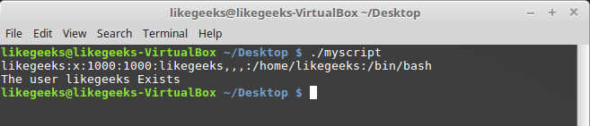
Поиск пользователя
Здесь мы воспользовались командой grep для поиска пользователя в файле /etc/passwd. Будет рассмотрена немного позже.
В этом примере, если пользователь найден, скрипт выведет соответствующее сообщение. А если найти пользователя не удалось? В данном случае скрипт просто завершит выполнение, ничего нам не сообщив. Хотелось бы, чтобы он сказал нам и об этом, поэтому усовершенствуем код.

Управляющая конструкция if-then-else
Для того, чтобы программа смогла сообщить и о результатах успешного поиска, и о неудаче, воспользуемся конструкцией if-then-else. Вот как она устроена:
if команда
then
команды
else
команды
fi
Если первая команда возвратит ноль, что означает её успешное выполнение, условие окажется истинным и выполнение не пойдёт по ветке else. В противном случае, если будет возвращено что-то, отличающееся от нуля, что будет означать неудачу, или ложный результат, будут выполнены команды, расположенные после else.
Напишем такой скрипт:
#!/bin/bash
user=anotherUser
if grep $user /etc/passwd
then
echo "The user $user Exists"
else
echo "The user $user doesn’t exist"
fi
Поскольку при выполнении скрипта обнаружить пользователя anotherUser не удалось – то его исполнение пошло по ветке else.
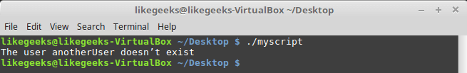
Запуск скрипта с конструкцией if-then-else
Что если надо проверить не одно условие, а несколько? Например, если нужный пользователь найден, надо вывести одно сообщение, если выполняется ещё какое-то условие — ещё одно сообщение, и так далее. В подобной ситуации нам помогут вложенные условия. Выглядит это так:
if команда1
then
команды
elif команда2
then
команды
fi
Если первая команда вернёт ноль, что говорит о её успешном выполнении, выполнятся команды в первом блоке then, иначе, если первое условие окажется ложным, и если вторая команда вернёт ноль, выполнится второй блок кода.
#!/bin/bash
user=anotherUser
if grep $user /etc/passwd
then
echo "The user $user Exists"
elif ls /home
then
echo "The user doesn’t exist but anyway there is a directory under /home"
fi

Сравнение чисел
В скриптах можно сравнивать числовые значения. Ниже приведён список соответствующих команд.
n1 -eq n2Возвращает истинное значение, если n1 равно n2.
n1 -ge n2 Возвращает истинное значение, если n1больше или равно n2.
n1 -gt n2Возвращает истинное значение, если n1 больше n2.
n1 -le n2Возвращает истинное значение, если n1меньше или равно n2.
n1 -lt n2Возвращает истинное значение, если n1 меньше n2.
n1 -ne n2Возвращает истинное значение, если n1не равно n2.
В качестве примера опробуем один из операторов сравнения. Обратите внимание на то, что выражение заключено в квадратные скобки.
#!/bin/bash
val1=6
if [ $val1 -gt 5 ]
then
echo "The test value $val1 is greater than 5"
else
echo "The test value $val1 is not greater than 5"
fi
Вот что выведет эта команда.
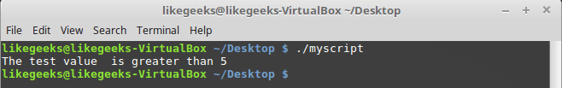

Сравнение чисел в скриптах
Значение переменной val1больше чем 5, в итоге выполняется ветвь thenоператора сравнения и в консоль выводится соответствующее сообщение.

Сравнение строк
В сценариях можно сравнивать и строковые значения. Операторы сравнения выглядят довольно просто, однако у операций сравнения строк есть определённые особенности, которых мы коснёмся ниже. Вот список операторов.
str1 = str2 Проверяет строки на равенство, возвращает истину, если строки идентичны.
str1 != str2 Возвращает истину, если строки не идентичны.
str1 < str2 Возвращает истину, если str1меньше, чем str2.
str1 > str2 Возвращает истину, если str1больше, чем str2.
-n str1 Возвращает истину, если длина str1 больше нуля.
-z str1 Возвращает истину, если длина str1 равна нулю.
Вот пример сравнения строк в сценарии:
#!/bin/bash
user ="likegeeks"
if [$user = $USER]
then
echo "The user $user is the current logged in user"
fi
В результате выполнения скрипта получим следующее.
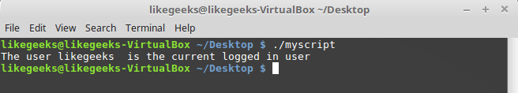
Сравнение строк в скриптах
Вот одна особенность сравнения строк, о которой стоит упомянуть. А именно, операторы «>» и «<» необходимо экранировать с помощью обратной косой черты, иначе скрипт будет работать неправильно, хотя сообщений об ошибках и не появится. Скрипт интерпретирует знак «>» как команду перенаправления вывода и перенаправит вывод переменной val1 в файл с именем val2.
Вот как работа с этими операторами выглядит в коде:
#!/bin/bash
val1=text
val2="another text"
if [ $val1 \> $val2 ]
then
echo "$val1 is greater than $val2"
else
echo "$val1 is less than $val2"
fi
Вот результаты работы скрипта.
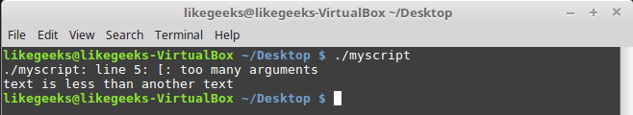
Сравнение строк, выведенное предупреждение
Обратите внимание на то, что скрипт, хотя и выполняется, выдаёт предупреждение:
./myscript: line 5: [: too many arguments
Для того, чтобы избавиться от этого предупреждения, заключим $val2 в двойные кавычки:
#!/bin/bash
val1=text
val2="another text"
if [ $val1 \> "$val2" ]
then
echo "$val1 is greater than $val2"
else
echo "$val1 is less than $val2"
fi
Теперь всё работает как надо.
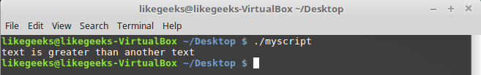
Сравнение строк
Ещё одна особенность операторов «>» и «<» заключается в том, как они работают с символами в верхнем и нижнем регистрах. Для того, чтобы понять эту особенность, подготовим текстовый файл с таким содержимым:
Likegeeks
likegeeks
Сохраним его, дав имя myfile, после чего выполним в терминале такую команду:
sort myfile
Она отсортирует строки из файла так:
likegeeks
Likegeeks
Команда sort, по умолчанию, сортирует строки по возрастанию, то есть строчная буква в нашем примере меньше прописной. Теперь подготовим скрипт, который будет сравнивать те же строки:
#!/bin/bash
val1=Likegeeks
val2=likegeeks
if [ $val1 \> $val2 ]
then
echo "$val1 is greater than $val2"
else
echo "$val1 is less than $val2"
fi
Если его запустить, окажется, что всё наоборот — строчная буква теперь больше прописной.
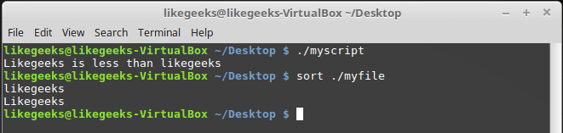
Команда sort и сравнение строк в файле сценария
В командах сравнения прописные буквы меньше строчных. Сравнение строк здесь выполняется путём сравнения ASCII-кодов символов, порядок сортировки, таким образом, зависит от кодов символов.
Команда sort, в свою очередь, использует порядок сортировки, заданный в настройках системного языка.

Проверки файлов
Пожалуй, нижеприведённые команды используются в bash-скриптах чаще всего. Они позволяют проверять различные условия, касающиеся файлов. Вот список этих команд.
-d fileПроверяет, существует ли файл, и является ли он директорией.
-e fileПроверяет, существует ли файл.
-f file Проверяет, существует ли файл, и является ли он файлом.
-r fileПроверяет, существует ли файл, и доступен ли он для чтения.
-s file Проверяет, существует ли файл, и не является ли он пустым.
-w fileПроверяет, существует ли файл, и доступен ли он для записи.
-x fileПроверяет, существует ли файл, и является ли он исполняемым.
file1 -nt file2 Проверяет, новее ли file1, чем file2.
file1 -ot file2Проверяет, старше ли file1, чем file2.
-O file Проверяет, существует ли файл, и является ли его владельцем текущий пользователь.
-G fileПроверяет, существует ли файл, и соответствует ли его идентификатор группы идентификатору группы текущего пользователя.
Эти команды, как впрочем, и многие другие рассмотренные сегодня, несложно запомнить. Их имена, являясь сокращениями от различных слов, прямо указывают на выполняемые ими проверки.
Опробуем одну из команд на практике:
#!/bin/bash
mydir=/home/likegeeks
if [ -d $mydir ]
then
echo "The $mydir directory exists"
cd $ mydir
ls
else
echo "The $mydir directory does not exist"
fi
Этот скрипт, для существующей директории, выведет её содержимое.
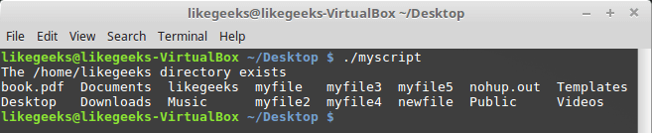
Вывод содержимого директории

